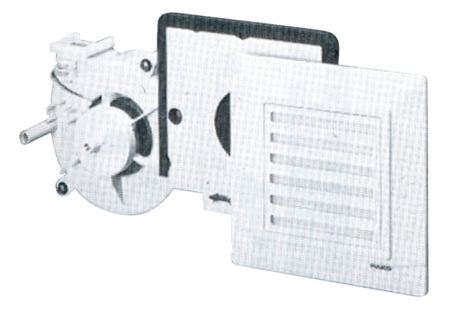Wkład wentylatora ER 17Opakowanie jednostkowe: 1 sztukaAsortyment:
Numer artykułu: 0080.0235Producent: MAICO

